Исследовательское задание

“ Многих ученых интересует вопрос , как образовались лунные кратеры, отчего они произошли. В Солнечном городе все астрономы даже поссорились между собой ,стараясь разрешить этот сложный вопрос , и разделить на две половины. Одна половина утверждает, что лунные кратеры произошли от вулканов, другая половина говорит, что лунные кратеры – это следы от падения крупных метеоритов. Первую половину астрономов называют, поэтому последователями вулканической теории или попросту вулканистами, а вторую – последователями метеоритной теории или метеоритчиками.
Знайка, однако ж, не был согласен ни с вулканической, ни с метеоритной теорией. Еще до путешествия на Луну он создал свою собственную теорию происхождения лунных кратеров” (Н.Н.Носов “Незнайка на Луне ”)
Проанализируйте теорию происхождения лунных кратеров, предложенной Знайкой и предложите свою.

Выполнение исследовательского задания
Наша команда внимательно прочитала книгу Н.Н.Носов “Незнайка на Луне” и выяснила взгляды жителей Цветочного города на происхождение лунных кратеров.

Взгляды “вулканистов” | Взгляды “метеоритчиков”
Лунные кратеры произошли от вулканов.  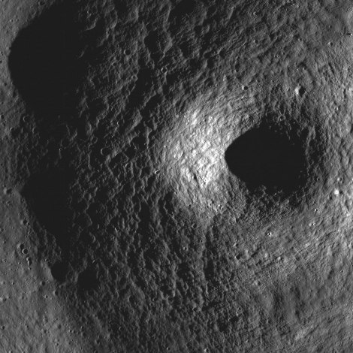  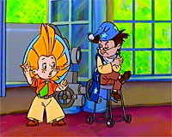 | Это следы от падения крупных метеоритов.  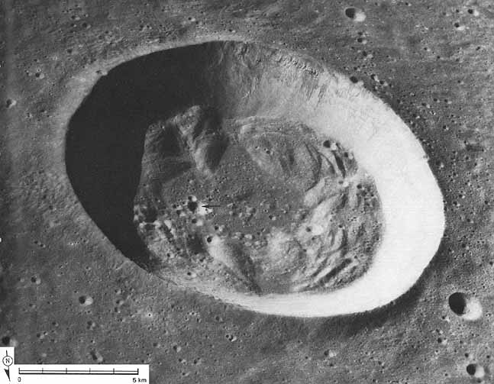  

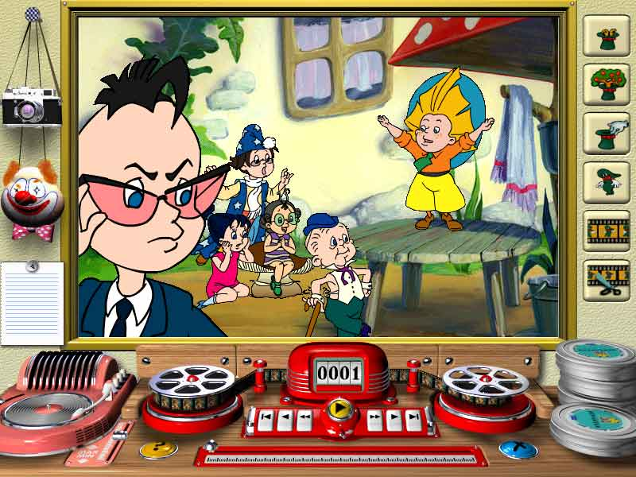
«Знайка, однако ж, не был согласен ни с вулканической, ни с метеоритной теорией».

Взгляды Знайки до полета на Луну   | Взгляды Знайки после полета на Луну  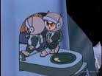
Наблюдая Луну в телескоп, ему бросилась в глаза, что лунная поверхность очень похожа на поверхность хорошо пропеченного блина с его ноздреватыми дырками. Знайка часто ходил на кухню и наблюдал, как пекутся блины.  Пока блин жидкий, его поверхность совершенно гладкая, но по мере того как он подогревается , на его поверхности начинают появляться пузырьки нагретого пара. Проступив на поверхность блина, пузырьки лопаются, в результате чего на блине образуются неглубокие дырки, которые так и остаются, когда тесто как следует пропечется и потеряет вязкость.  Знайка считал, что поверхность Луны не  всегда была твердая и холодная, как теперь. Когда-то давно Луна представляла собой Огненно-жидкий, то есть раскаленный до расплавленного состояния, шар. Постепенно, однако, поверхность Луны остывала и становилась уже не жидкая, а вязкая, словно тесто. Изнутри она была все ж таки еще очень горячая, поэтому раскаленные газы вырывались на поверхность в виде громаднейших пузырей. Выйдя на поверхность Луны, пузыри эти, конечно, лопались. Но пока поверхность Луны была еще достаточно жидкая, следы от лопнувших пузырей затягивались и исчезали, не оставляя следа, как не оставляют следа пузыри на  воде во время дождя. Но когда поверхность Луны остыла настолько, что стала густая как тесто или как расплавленное стекло, следы от лопнувших пузырей уже не пропадали, а оставались в виде торчащих над поверхностью колец. Охлаждаясь все больше, кольца эти окончательно отвердевали. Сначала они были ровные, словно застывшие круги на воде, а потом постепенно разрушались и в  конце концов стали похожи на те лунные кольцевые горы, или кратеры, которые каждый может наблюдать в телескоп.  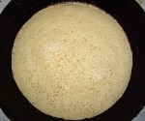   | Знайка и сам отказался от своей блинной теории после того, как лично побывал на Луне и видел вблизи один из лунных кратеров. Ему удалось  рассмотреть, что кольцевая гора была совсем не гора, а остатки разрушившейся от времени гигантской кирпичной стены. Хотя кирпичи в этой стене выветрились и потеряли свою первоначальную четырехугольную форму, все-таки можно было понять, что это именно кирпичи, а не просто куски обыкновенной горной породы. Особенно хорошо это было видно в тех местах, где стена сравнительно недавно обрушилась и отдельные кирпичи еще не успели рассыпаться в прах.Поразмыслив, Знайка понял, что эти стены могли быть сделаны лишь какими-то разумными существами, и, когда вернулся из своего путешествия, опубликовал книжку, в которой писал, что когда-то давно на Луне жили  разумные существа, так называемые лунные коротышки, или лунатики. В те времена на Луне, как и теперь на Земле, был воздух. Поэтому лунатики жили на поверхности Луны, как и мы все живем на поверхности нашей планеты Земли.  Однако с течением времени на Луне становилось все меньше воздуха, который постепенно улетал в окружающее мировое пространство. Чтобы не погибнуть без воздуха, лунатики окружали свои города толстыми кирпичными стенами, над  которыми возводили огромные стеклянные купола. Из-под этих куполов воздух уже не мог улетучиваться, поэтому можно было дышать и ничего не бояться.  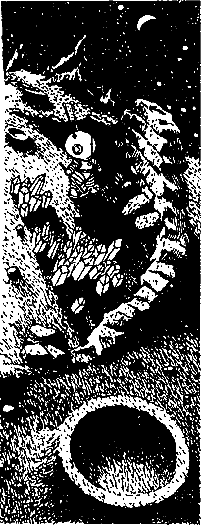

Наша команда предлагает свою теорию происхождения лунных кратеров.
Известно, что еще советские ученые получили пробы лунных пород из разных мест при помощи автоматов, которые по команде с Земли брали пробу грунта и возвращались с ней на Землю. Химический анализ образцов лунного вещества показал, что породы Луны сходны по составу с базальтами. На Луне нашли редкоземельные металлы, в том числе скандий, самарий, иттрий, лантан и другие, а также сверхчистый алюминий, кремний.
Возможно, лунные кратеры, это карьеры, оставшиеся после добычи полезных ископаемых пришельцами с других галактик. Ведь редкоземельные металлы используются в важнейших отраслях - при изготовлении лазеров, в атомной, электронной промышленности. Не обходится без них и производство особых сортов стекла, специальных сталей, модифицированных чугунов, жаростойких сплавов, магнитов..

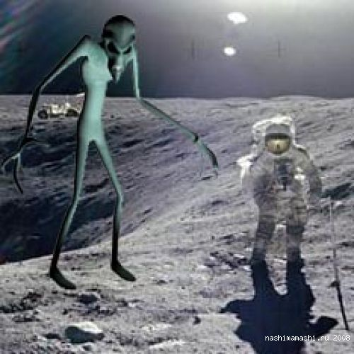

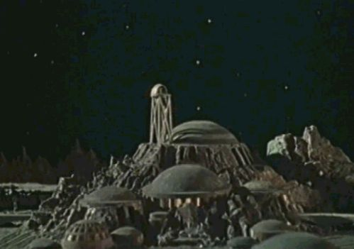

Наша догадка подтвердилась следующим материалом:
« Бывший руководитель фотослужбы лунной лаборатории NASA Кен Джонстон обещает раскрыть тайну Луны. Он утверждает, что американцы при высадке на спутник Земли нашли там "древние руины искусственного происхождения" и ранее неизвестную технологию управления гравитацией. Они сделали фото, которые Джонстону велели уничтожить. Он этого не сделал, а правительство США, по его утверждению, держало данные в секрете 40 лет».
Так что же за такие "древние руины искусственного происхождения" хранит Луна?

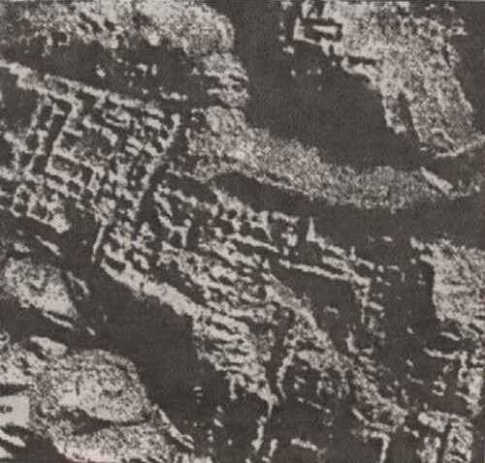
170 лет назад профессор астрономии Мюнхенского университета Ф. П. фон Груйтуйзен видел в северной части долины Шретера пересекающиеся линии и квадраты, сильно напоминающие городские кварталы и улицы. Профессора объявили сумасшедшим, но подобные образования наблюдались и в 30-е годы нашего века в телескопы обсерватории Маунт-Вилсон, Когда 100-дюймовый телескоп нацелили на кратер Гассенди, на снимках отпечаталась "система трубопроводов"...
Астроном Нинингер обнаружил то, что можно было бы назвать "стеклянным туннелем", соединяющим кратеры Мес-сье и Пикеринг. В декабре 1915 года в кратере Аристарх возникла некая "тонкая черная стена", протянувшаяся от центра кратера к его краю. С 922 года лунное "строительство" активизировалось. На дне кратера Архимед появились три длинных образования, напоминающих искусственные насыпи. Позже неподалеку были обнаружены еще три подобных образования, сложившихся в форму треугольника. В этот период французский журнал "ЛАстрономи" сообщил о замеченной на Луне прямой линии с арками, сильно напоминающими наши земные мосты.
Некоторые исследователи, полагают, что строения на Луне были созданы инопланетными цивилизациями, и использовались в качестве перевалочной базы для своей деятельности на Земле.
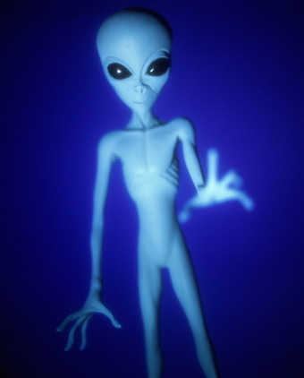

Подобные догадки находят свое подтверждение в легендах и мифах разных народов нашей планеты. Многокилометровые развалины лунных городов, огромные прозрачные купола, множество туннелей и других сооружений заставляют ученых пересматривать свои взгляды на проблемы, связанные с нашими представлениями о Луне. Ее возникновение и особенности ее движения относительно Земли - и сегодня, остается загадкой для исследователей.
На поверхности, как мы считали, нашего спутника, обнаружено большое число строений, не вызывающих сомнения в их искусственном происхождении.
"Некоторые частично разрушенные объекты на поверхности Луны нельзя отнести к естественным геологическим образованиям" - утверждают эксперты - " В них присутствуют сложная организованность и геометрическая структура".
В районе кратера Тихо обнаружены загадочные террасоподобные выработки скального грунта. Концентрические шестигранные выработки и наличие туннельного входа на склоне террасы трудно объяснить природными процессами. Это скорее похоже на открытую разработку рудной породы.
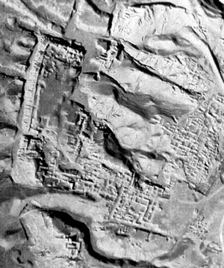

Рис. Похоже на аэрофотосъемку древнего города с оборонительными стенами и четкой планировкой городских кварталов... Не правда ли? Однако это не Земля – это участок поверхности Луны. (Снимок "Клементины", Алексей Архипов, Радиоастрономический институт НАНУ)

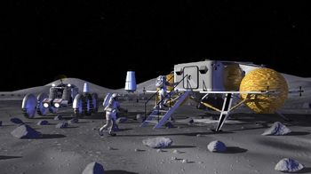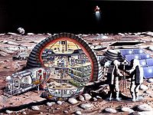

Вывод: наша команда проанализировала теорию лунных кратеров, предложенную Знайкой. Мы считаем, что нельзя отбрасывать метеоритную теорию происхождения лунных кратеров. Но также нельзя не учитывать и теорию использования Луны внеземными цивилизациями.

